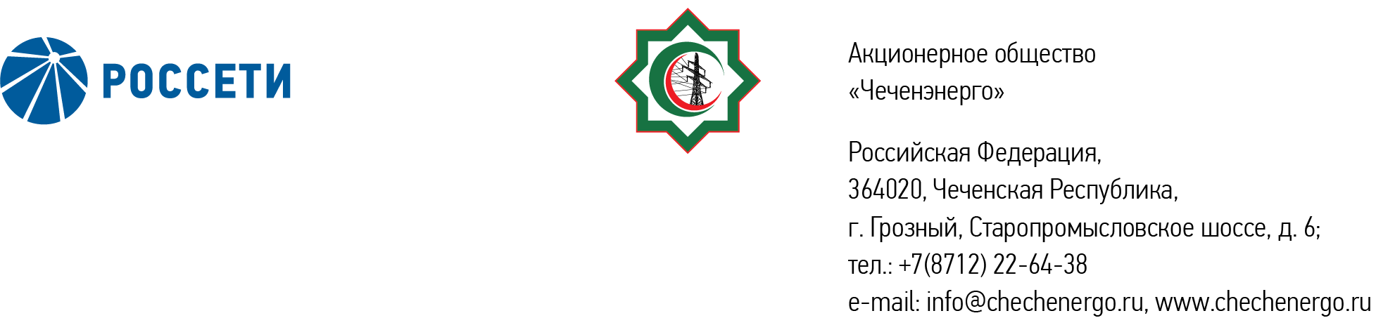

ПРОТОКОЛ № 322
заседания Совета директоров АО «Чеченэнерго»

Дата проведения: 29 января 2024 года.
Форма проведения: опросным путем (заочное голосование).
Дата и время подведения итогов голосования: 29 января 2024 года 23:00.
Дата составления протокола: 29 января 2024 года.

Всего членов Совета директоров Общества – 6 человек.
В голосовании приняли участие (получены опросные листы):
Кадиров Иса Салаудинович
Уколов Владимир Анатольевич
Боев Сергей Владимирович
Айметов Рустем Рафаэльевич
Хакимов Адам Салаудинович
Жумаев Лом-Али Нажаевич
Кворум имеется.

ПОВЕСТКА ДНЯ:

- О рассмотрении отчета об исполнении бизнес-плана АО «Чеченэнерго» за 9 месяцев 2023 года.
- Об утверждении кандидатуры страховщика АО «Чеченэнерго».
- Об утверждении сметы расходов АО «Чеченэнерго» на 1 квартал 2024 года.

Итоги голосования и решения, принятые по вопросам повестки дня:

Вопрос №1: О рассмотрении отчета об исполнении бизнес-плана АО «Чеченэнерго» за 9 месяцев 2023 года.
Решение:
  - Принять к сведению отчет об исполнении бизнес-плана АО «Чеченэнерго» за 9 месяцев 2023 года согласно приложению № 1 к настоящему решению.
  - Отметить основные отклонения параметров бизнес-плана АО «Чеченэнерго» по итогам 9 месяцев 2023 года согласно приложению № 2 к настоящему решению.
  - Дополнить отчет об исполнении бизнес-плана по итогам 2023 года информацией о сравнении объемов выручки от продажи электрической энергии в стоимостном и натуральном выражении в сравнении с аналогичными показателями в части выручки по передаче за отчетный год.

Голосовали «ЗА»: Кадиров И.С., Боев С.В., Уколов В.А., Айметов Р.Р., Хакимов А.С., Жумаев Л.-А. Н.
«ПРОТИВ»: нет
«ВОЗДЕРЖАЛСЯ»: нет
Решение принято единогласно.

Вопрос №2: Об утверждении кандидатуры страховщика АО «Чеченэнерго».
Решение:
Утвердить в качестве страховщиков АО «Чеченэнерго» следующие страховые компании:
Вид страхования | Страховая компания | Период страхования
Страхование от несчастных случаев и болезней | АО «СОГАЗ» | c 09.10.2023  по 08.11.2023
Страхование от несчастных случаев и болезней | АО «АльфаСтрахование» | с 09.11.2023  по 08.11.2026

Голосовали «ЗА»: Кадиров И.С., Боев С.В., Уколов В.А., Айметов Р.Р., Хакимов А.С., Жумаев Л.-А. Н.
«ПРОТИВ»: нет
«ВОЗДЕРЖАЛСЯ»: нет
Решение принято единогласно.

Вопрос №3: Об утверждении сметы расходов АО «Чеченэнерго» на 1 квартал 2024 года.
Решение:
1. Утвердить смету расходов АО «Чеченэнерго» на 1 квартал 2024 года в соответствии с приложением № 3 к настоящему решению.
2. Отметить нарушение сроков утверждения бизнес-плана АО «Чеченэнерго» на 2024-2028 годы, предусмотренных Регламентом бизнес-планирования Общества (протокол Совета директоров от 06.12.2021 № 246).
3. Поручить единоличному исполнительному органу Общества обеспечить вынесение на рассмотрение Совета директоров Общества бизнес-плана АО «Чеченэнерго» на 2024-2028 годы в срок не позднее 31.01.2024.

Голосовали «ЗА»: Кадиров И.С., Боев С.В., Уколов В.А., Айметов Р.Р., Хакимов А.С., Жумаев Л.-А. Н.
«ПРОТИВ»: нет
«ВОЗДЕРЖАЛСЯ»: нет
Решение принято единогласно.

Приложение: | 1. | Отчет об исполнении бизнес-плана АО «Чеченэнерго» за 9 месяцев 2023 года.
 | 2. | Основные отклонения параметров бизнес-плана АО «Чеченэнерго» по итогам 9 месяцев 2023 года.
 | 3. | Смета расходов АО «Чеченэнерго» на 1 квартал 2024 года.

Председатель Совета директоров И.С. Кадиров

Корпоративный секретарь Н.С. Канцурова

